**KANGURKI**  środa 1.04.2020.r

**Temat : Wesołe zabawy z wiosną.**

**1.Rodzinne zabawy z wiosną. Słuchanie wiersza B. Szelęgowskiej pt „Wiosenne powroty”.**

***Przyszła wiosna,***

***a tuż za nią***

***ptaki przyleciały.***

***Teraz będą***

***jak co roku***

***Gniazda zakładały.***

***Bocian lubi***

***patrzeć z góry –***

***dom ma na topoli.***

***Za to żuraw***

***wśród mokradeł***

***raczej mieszkać woli*.**

**Rozmowa na podstawie wysłuchanego utworu.**

***- Jakie ptaki są wymienione w wierszu?***

***- Gdzie znajdują się dom bociana?***

***- Jak myślisz ,co to są mokradła?***

***-Kto mieszka wśród mokradeł*?**

**2.Odszukaj i dorysuj 4 różnice pomiędzy obrazkami i dokładnie pokoloruj ilustrację.**

**KARTA PRACY**

**Odszukaj i dorysuj 4 różnice na wiosennych ilustracjach.**

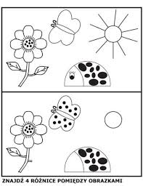

**3.Pobaw się wspólnie z rodzicami przy piosence** -wesoło ci zleci czas LINK[**https://www.youtube.com/watch?v=IqezzQ5lSdk**](https://www.youtube.com/watch?v=IqezzQ5lSdk)

**4. Na zakończenie zapraszam was na wyciszające zabawy .Potrzebne będą dwa pisaki w dowolnych kolorach i kartka. Proszę włączyć dowolną spokojną muzykę. Dziecko bierze w obie dłonie po jednym pisaku, zamyka oczy i rysuje na kartce dowolne linie proste i krzywe. Po skończonej pracy , otwierasz oczy i starasz się opowiedzieć, co przedstawia ilustracja. Pracę można nakleić na kolorową kartkę. Praca na pewno będzie piękna i kolorowa. POWODZENIA.**

**KARTY PRACY**

**NARYSUJ PO ŚLADZIE I POKOLORUJ ILUSTRACJE**

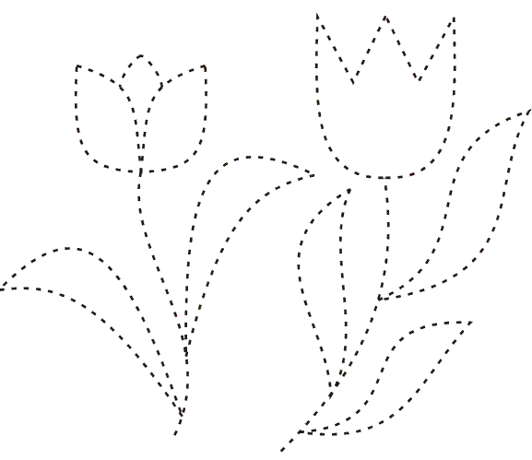

**PIĘKNIE POKOLORUJ MOTYLA**

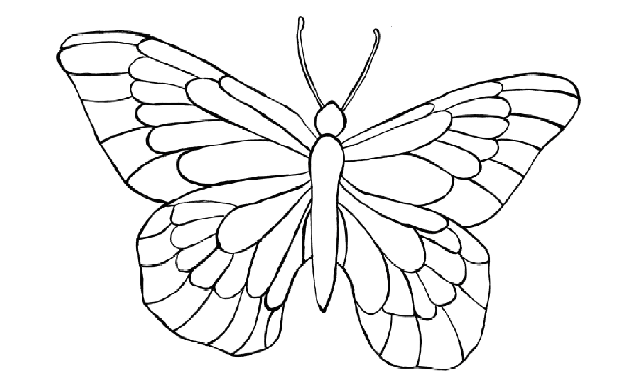

NARYSUJ PO ŚLADZIE BIEDRONKĘ I POKOLORUJ

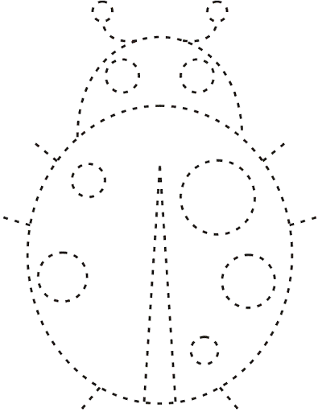

**Dzisiaj proponuję slalom i tor przeszkód.**

**Butelkowy slalom**

Uważacie, że poruszanie się slalomem jest łatwe? To spróbujcie to zrobić z zawiązanymi oczami! Ta zabawa poprawia koncentrację, ćwiczy zapamiętywanie i koordynację ruchową. Zaczynacie od rozstawienia dwóch butelek po pokoju. Dziecko ma chwilę na przyjrzenie sięi zapamiętanie gdzie stoją, po czym zawiązujecie mu oczy. Zadanie polega na przejściu w taki sposób, aby nie przewrócić żadnej z butelek. Gdy uda mu się przejść poziom, dokładacie kolejną przeszkodę i tak do momentu, aż skończą Wam się w domu plastikowe butelki.

**Tor przeszkód**

Nie znam dziecka, które nie uwielbiałoby toru przeszkód! Do jego wykonania wykorzystajcie to co macie w domu. Mogą to być wielkie kartony przez środek, których trzeba się przeczołgać, poduszki, po których trzeba skakać, butelki, które należy omijać czy krzesła, na które trzeba się wspinać!

<https://www.mamawdomu.pl/2016/03/10-pomyslow-na-zabawy-ruchowe-w-domu.html>